
Historia Nº 1
Zonas geográficas de Chile
6ª° básico A - B

OA 9 Docentes: Sonia García
********************************************************************************************************************
¿Dónde está Chile?
- Pinta de rojo el continente donde se ubica Chile.











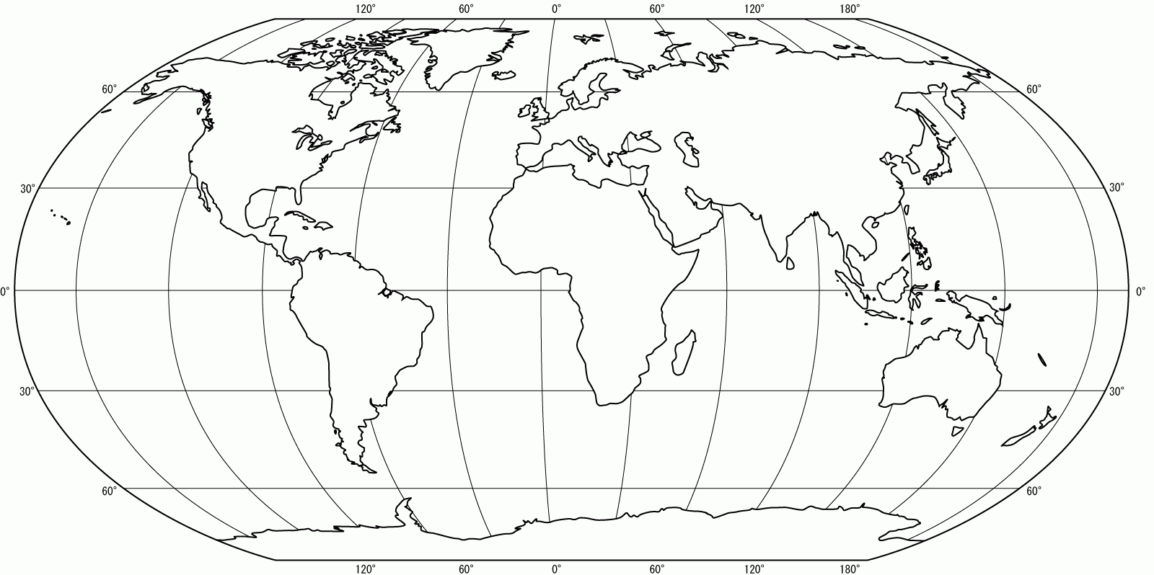
- Escribe el nombre de los continentes que visitan nuestros amigos.

 | Continente | Océano | Nombre










Visita el link que nos ayudara a descubrir nuevos conocimientos. Lo necesitaras para el desarrollo de tus aprendizajes.
https://www.youtube.com/watch?v=s4Af1scR53M

Hola yo soy y en mi puedes distinguir 5 zonas naturales
que son… Averigua que regiones componen cada zona.
Escribe en el mapa.

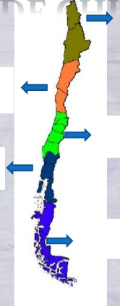

En estos links encontraras refuerzo para este contenido. Ve a jugar.
https://es.liveworksheets.com/worksheets/es/Ciencias_Sociales/Geograf%C3%ADa_de_Chile/Zonas_naturales_de_chile_ay15233ig
https://mapasinteractivos.didactalia.net/comunidad/mapasflashinteractivos/recurso/regiones-de-chile/2a3e9a05-f714-4698-9891-c8a64c819ff7

Componentes de una zona natural


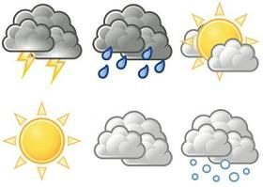
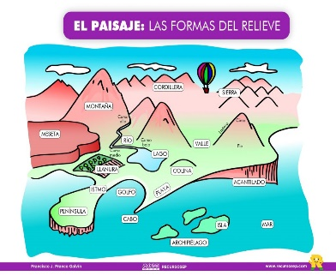

Que paisaje se asocian a cada zona… descúbrelos en este link
https://es.liveworksheets.com/sy640362tl

Pinta el marco de la fotografía de acuerdo a la tabla entregada.
Norte grande | Rojo
Norte chico | Azul
Centro | Amarillo
Sur | Verde
Austral | Rosado

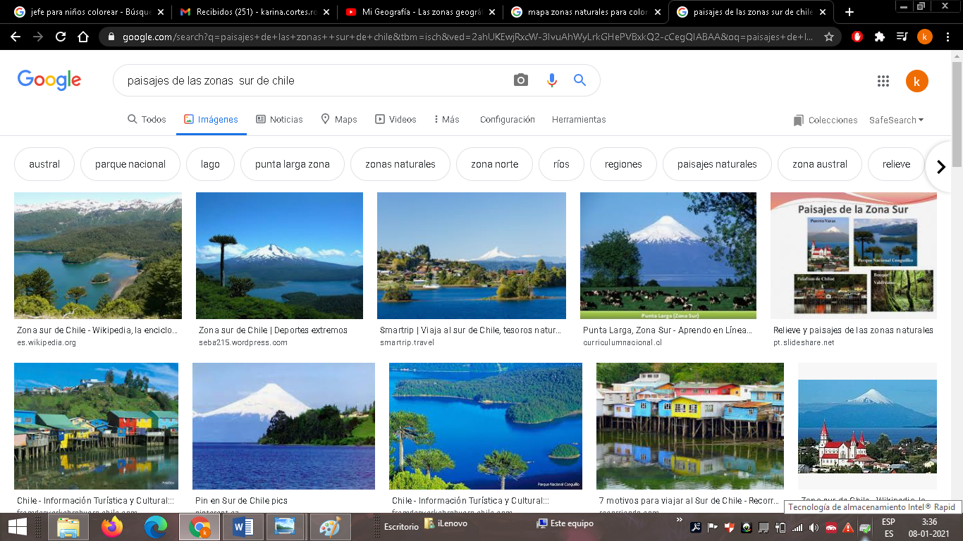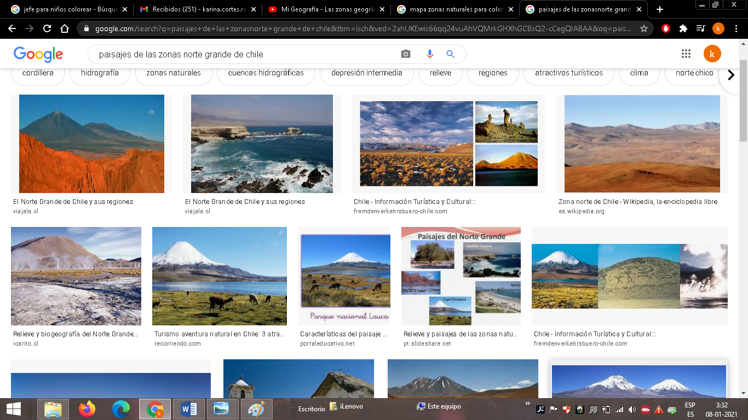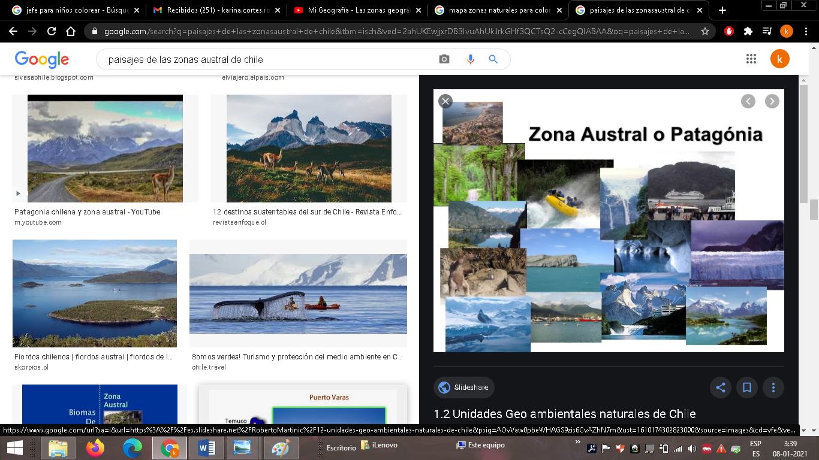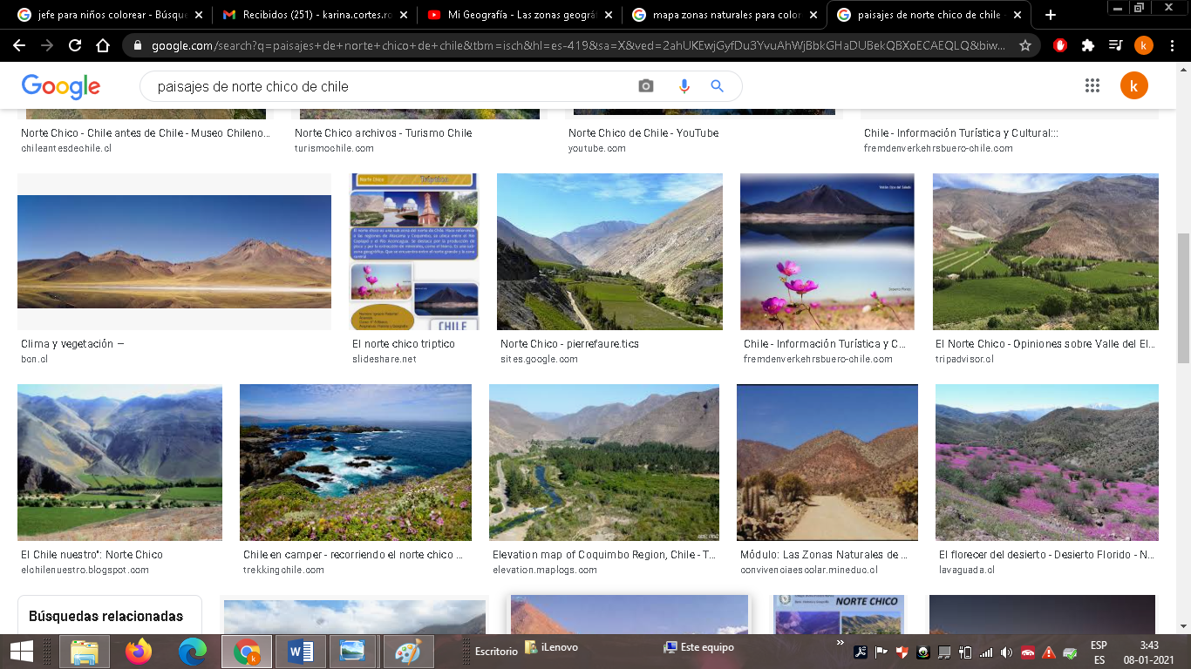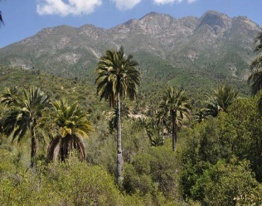
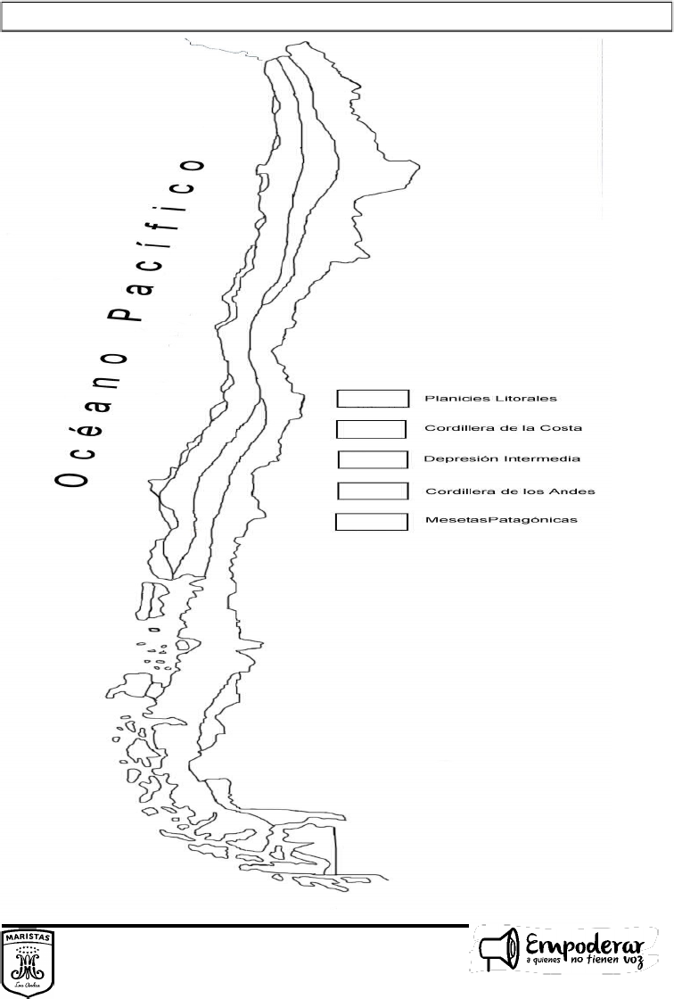
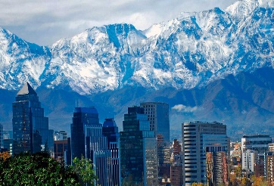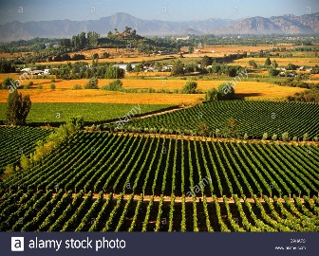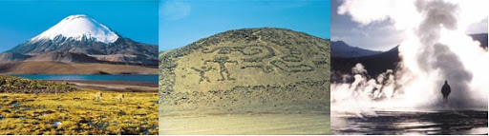
Hora de jugar pincha sobre el link y descubre la temperatura asociada a cada paisaje.
https://www.educaplay.com/printablegame/1870565-temperatura_paisajes_de_las_zonas_de_chile.html

Macro formas del relieve chileno
Características del relieve

Hora de jugar
https://es.educaplay.com/recursos-educativos/736089-macroformas_relieve_chileno.html

Completa las fichas con los datos de cada una de las zonas estudiadas.
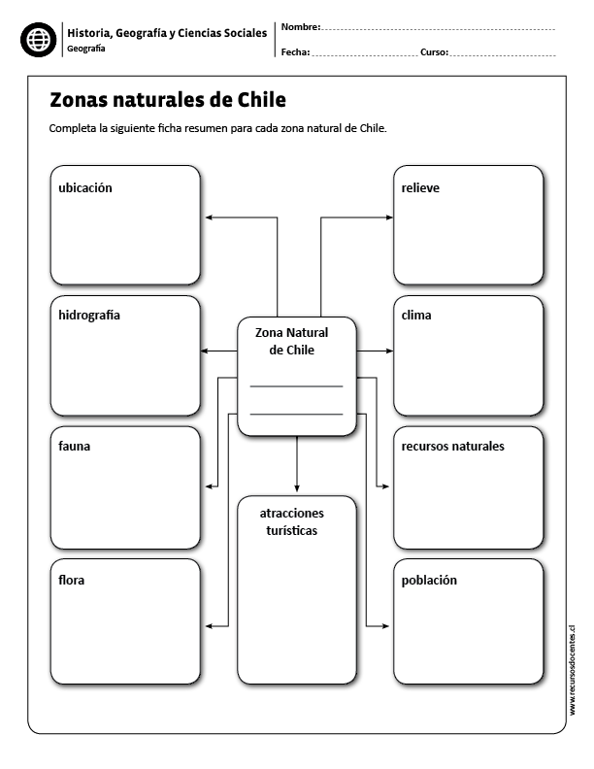
NORTE grande
Principales asentamientos humanos:

Principal característica:

NORTE chico
Principales asentamientos humanos:

Principal característica:

Zona central
Principales asentamientos humanos:

Principal característica:

Zona sur
Principales asentamientos humanos:

Principal característica:

Zona austral
Principales asentamientos humanos:

Principal característica:

